หน่วยการเรียนรู้ที่ ๔ สามัคคีคือพลัง
แผนการจัดการเรียนรู้ที่ ๓ เรื่อง ร่วมสร้างและปฏิบัติตามกฎ ระเบียบของโรงเรียน (๓)

ส ๑๕๒______หน้าที่พลเมือง ๕ กลุ่มสาระการเรียนรู้สังคมศึกษา ศาสนา และวัฒนธรรม

ชั้นประถมศึกษาปีที่ ๕ เวลา ๑ ชั่วโมง


ผลการเรียนรู้

 มีส่วนร่วมในการสร้างและปฏิบัติตามกฎ ระเบียบ ของโรงเรียน (ข้อ ๖)
 ปฏิบัติตนเป็นผู้มีวินัยในตนเอง (ข้อ ๑๐)


สาระสำคัญ/ความคิดรวบยอด/หลักการ

การมีส่วนร่วมในการสร้างและปฏิบัติตนตามกฎ ระเบียบของโรงเรียนในการรักษาความสะอาด การรักษาของใช้ร่วมกัน และการดูแลพื้นที่ที่ได้รับมอบหมาย คือการที่บุคคลทั้งสองฝ่ายอันได้แก่ ฝ่ายคณะผู้บริหาร คณะครู/อาจารย์ กับฝ่ายนักเรียนได้ดำเนินการสร้างกฎ ระเบียบด้วยหลักเหตุผล
ที่ทุกคนยอมรับได้ และยึดถือประโยชน์ส่วนรวมเป็นหลัก


สาระการเรียนรู้

๑. การใช้กระบวนการมีส่วนร่วมในการสร้างกฎ ระเบียบด้วยหลักเหตุผล และ
ยึดถือประโยชน์ส่วนรวม
๒. การปฏิบัติตนตามกฎ ระเบียบของโรงเรียน
๓. การมีวินัยในตนเองด้านความซื่อสัตย์สุจริต ขยันหมั่นเพียร อดทน ใฝ่หาความรู้
ตั้งใจปฏิบัติหน้าที่ และยอมรับผลที่เกิดจากการกระทำของตนเอง


สมรรถนะสำคัญของผู้เรียน
ฐาน

 ความสามารถในการสื่อสาร
 ความสามารถในการคิด
- การคิดวิเคราะห์
- การคิดสังเคราะห์
- การคิดประเมินค่า
- การคิดอย่างมีวิจารณญาณ
- การคิดสร้างสรรค์
 ความสามารถในการแก้ปัญหา
 ความสามารถในการใช้ทักษะชีวิต


คุณลักษณะอันพึงประสงค์และค่านิยม
ฐาน

คุณลักษณะอันพึงประสงค์ | ค่านิยมหลักของคนไทย
- รักชาติ ศาสน์ กษัตริย์  - ซื่อสัตย์สุจริต    - มีวินัย    - ใฝ่เรียนรู้  - อยู่อย่างพอเพียง  - มุ่งมั่นในการทำงาน  - รักความเป็นไทย  - มีจิตสาธารณะ   | - มีความรักชาติ ศาสนา พระมหากษัตริย์    - ซื่อสัตย์ เสียสละ อดทน  - กตัญญูต่อพ่อแม่ ผู้ปกครอง ครูบาอาจารย์  - ใฝ่หาความรู้ หมั่นศึกษาเล่าเรียน ทั้งทางตรง  และทางอ้อม  - รักษาวัฒนธรรมประเพณีไทยอันงดงาม  - มีศีลธรรม รักษาความสัตย์ หวังดีต่อผู้อื่น  เผื่อแผ่และแบ่งปัน  - เข้าใจ เรียนรู้การเป็นประชาธิปไตย อันมี    พระมหากษัตริย์ทรงเป็นประมุข ที่ถูกต้อง  - มีระเบียบวินัย เคารพกฎหมาย ผู้น้อยรู้จัก  การเคารพผู้ใหญ่    - มีสติรู้ตัว รู้คิด รู้ทำ รู้ปฏิบัติ ตามพระราชดำรัสของพระบาทสมเด็จพระเจ้าอยู่หัว  - รู้จักดำรงตนอยู่โดยใช้หลักปรัชญาของเศรษฐกิจพอเพียง  - มีความเข้มแข็งทั้งร่างกายและจิตใจ ไม่ยอมแพ้ต่ออำนาจฝ่ายต่ำหรือกิเลส มีความละอาย  เกรงกลัวต่อบาปตามหลักของศาสนา  - คำนึงถึงผลประโยชน์ของส่วนรวมและของชาติมากกว่าผลประโยชน์ของตนเอง  

ภาระงาน/ชิ้นงาน
ฐาน

(-)

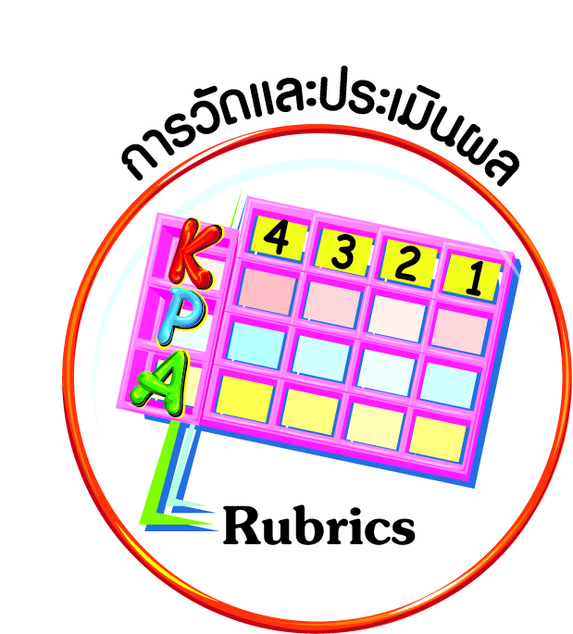
การวัดและประเมินผล
ฐาน

- แบบประเมินพฤติกรรมรายบุคคล
- การประเมินผลตามสภาพจริง (Rubrics)
- เกณฑ์การให้คะแนน (ระดับคะแนน-ระดับคุณภาพ)


การจัดกิจกรรมการเรียนรู้
ฐาน

๑. ครูและนักเรียนสนทนาเกี่ยวกับกฎ ระเบียบ ข้อตกลง กติกา ในด้านการรักษาความสะอาด การรักษาของใช้ร่วมกัน และการดูแลพื้นที่ที่ได้รับมอบหมาย ให้นักเรียนเข้าใจวิธีการและข้อปฏิบัติที่ทุกคนร่วมกันกำหนดขึ้น
๒. นักเรียนแบ่งกลุ่ม ๕ กลุ่ม ในห้องเรียนตามความเหมาะสม พร้อมอธิบายบทบาทหน้าที่ความรับผิดชอบของผู้นำกลุ่มและสมาชิกในกลุ่ม โดยให้กลุ่มเสนอความคิดเห็น มีการรับฟัง
ความคิดเห็นและการช่วยเหลือกันเมื่อมีปัญหา
๓. นักเรียนแบ่งหน้าที่ความรับผิดชอบในการทำความสะอาดห้องเรียนเป็นประจำทุกวัน เช่น กวาด ถูเพดาน พื้น โต๊ะ เก้าอี้ของครู นักเรียน กระดาน และอุปกรณ์ต่าง ๆ พร้อมประเมินผล
การปฏิบัติงานด้วยตนเอง เป็นระดับคุณภาพดีมาก ดี ปานกลาง น้อย น้อยที่สุด

ตารางเวรทำความสะอาดประจำวัน
วัน | ผู้รับผิดชอบ
วันจันทร์
วันอังคาร
วันพุธ
วันพฤหัสบดี
วันศุกร์

๔. แต่ละกลุ่มร่วมกันวางแผนในการทำงานตามที่กำหนดให้เกิดความสำเร็จตามที่ได้รับมอบหมาย โดยการกำหนดจุดประสงค์การทำงานที่ยึดตามกฎ ระเบียบที่กำหนด และกำหนดขั้นตอนหรือวิธีการดำเนินการ ตลอดทั้งการแบ่งและมอบหมายงาน โดยระบุเป็นลายลักษณ์อักษรบันทึกส่งครู
๕. ให้นักเรียนเขียนบทบาทหน้าที่และการมีส่วนร่วมในห้องเรียนและโรงเรียน


บทบาทหน้าที่และการ
มีส่วนร่วมในห้องเรียน

บทบาทหน้าที่และการ
มีส่วนร่วมในโรงเรียน

(๑. แสดงความคิดเห็นในห้องเรียน

(๑. ปฏิบัติตามกฎ ระเบียบของโรงเรียน

๒. ให้ความร่วมมือในการทำงาน

๒. ร่วมเลือกตั้งประธานนักเรียน

๓. ร่วมเลือกตั้งหัวหน้าห้องเรียน

๓. เข้าร่วมกิจกรรมต่าง ๆ ของโรงเรียน

๔. ตั้งใจทำงานที่ได้รับมอบหมาย)

๔. ดูแลรักษาความสะอาดบริเวณ

โรงเรียน)

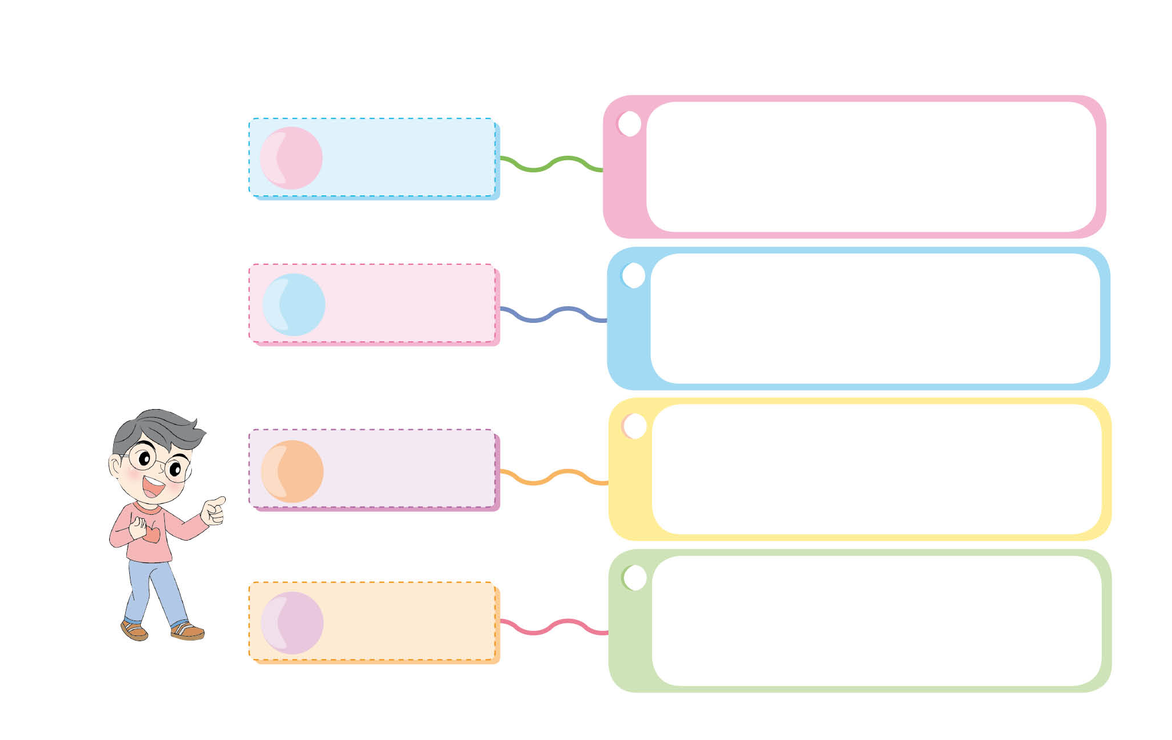
๖. ให้นักเรียนกำหนดบทบาทหน้าที่ของตนเอง ตามหัวข้อที่กำหนด

๖.๑
ความจริง
(การมาโรงเรียน)

๖.๒
ความดีงาม
ความถูกต้อง
(พูดจาไพเราะ มีความประพฤติดี
มีมารยาท)

(ตั้งใจเรียน มีความรับผิดชอบ
เชื่อฟังครู)
๖.๓

๖.๔
มีเหตุผล
(ร่วมแสดงความคิดเห็นในกิจกรรม
ต่าง ๆ ของห้องเรียนและโรงเรียน)


การจัดบรรยากาศเชิงบวก
ฐาน

ให้นักเรียนมีโอกาสได้เห็นแบบอย่างที่ดี ได้เรียนรู้การประพฤติปฏิบัติที่ถูกต้องดีงาม ร่วมกันแสดงความคิด ความรู้สึก แลกเปลี่ยนประสบการณ์เพื่อขยายการเรียนรู้ สามารถศึกษาจากสื่อและแหล่งเรียนรู้ที่หลากหลาย ครูเป็นผู้แนะนำแนวทางที่ถูกต้อง


สื่อการเรียนรู้และแหล่งการเรียนรู้
ฐาน

 บริเวณห้องเรียนและโรงเรียน


ข้อเสนอแนะของผู้บริหารสถานศึกษา

______________________________________________________________________________
______________________________________________________________________________
______________________________________________________________________________
______________________________________________________________________________
______________________________________________________________________________
______________________________________________________________________________
______________________________________________________________________________
______________________________________________________________________________
______________________________________________________________________________
______________________________________________________________________________
______________________________________________________________________________
______________________________________________________________________________
______________________________________________________________________________
______________________________________________________________________________
______________________________________________________________________________
______________________________________________________________________________
______________________________________________________________________________
______________________________________________________________________________
______________________________________________________________________________
______________________________________________________________________________
______________________________________________________________________________
______________________________________________________________________________
______________________________________________________________________________
______________________________________________________________________________

ลงชื่อ_________________________ (ผู้บริหารสถานศึกษา)
(_________________________)
________/________/________
บันทึกหลังการสอน

ผลการจัดการเรียนการสอน
]
______________________________________________________________________________
______________________________________________________________________________
______________________________________________________________________________
______________________________________________________________________________
______________________________________________________________________________
______________________________________________________________________________

ปัญหา / อุปสรรค
]

______________________________________________________________________________
______________________________________________________________________________
______________________________________________________________________________
______________________________________________________________________________
______________________________________________________________________________
______________________________________________________________________________

แนวทางแก้ไข
]

______________________________________________________________________________
______________________________________________________________________________
______________________________________________________________________________
______________________________________________________________________________
______________________________________________________________________________
______________________________________________________________________________

ลงชื่อ_____________________________ (ผู้บันทึก)
(____________________________)
_________/__________/________

